

FUNDACIÓN UNIVERSITARIA KONRAD LORENZ

Especialización en gestión estratégica de datos.

DESPLAZAMIENTO FORZADO HACIA BOGOTA A CAUSA DEL CONFLICTO ARMADO COLOMBIAN.

Especialistas:  
Mauricio Téllez.

Cristian Vergara.

Eduard Velandia.

Álvaro Rivera-Eraso

ESPECILIZACIÓN EN ANÁLISIS ESTRATÉGICO DE DATOS.

Escuela de Posgrados

Bogotá, D.C., Colombia, abril de 2021

**Introducción.**

En el territorio nacional colombiano existen tres tipos de desplazamiento forzado de seres humanos, el primero de ellos hace referencia al desplazamiento causado por acontecimientos naturales, tales como avalanchas, desbordamiento de los ríos, holas de calor u otras formas de catástrofes que obligan a las poblaciones a movilizarse de un lugar a otro dentro del territorio nacional. Por otro lado, las obras públicas y bienestar general de la población son causa de desplazamiento forzado de sus habitantes, no obstante, el tipo de desplazamiento que comete a este documento se genera a causa de la guerra que azota al país desde hace ya múltiples años atrás, es el desplazamiento forzado a causa del conflicto armado. (Gómez & Martínez, 2021)

Sin ningún orgullo, para el año 2015, Colombia ostentaba el título del segundo país con mayor cantidad de migrantes internos en el mundo, con más de cinco millones de personas desplazadas, es decir, al menos 150 mil personas afectadas por el conflicto cada año (Meza-Rosero, 2019) esta cifra no tiende al descenso, puesto que con un total aproximado de 8 millones de personas desplazadas dentro del territorio nacional (ver figura 1), en el año 2019 Colombia no solo repitió su puesto, sino que, además, lo superó para establecerse como el primer país del mundo en número de personas que han sido víctimas del desplazamiento interno a causa de la guerra.  (ACNUR, 2019)

**Figura 1.**

*10 países con mayor cantidad de desplazados internos en el mundo al año 2019.*

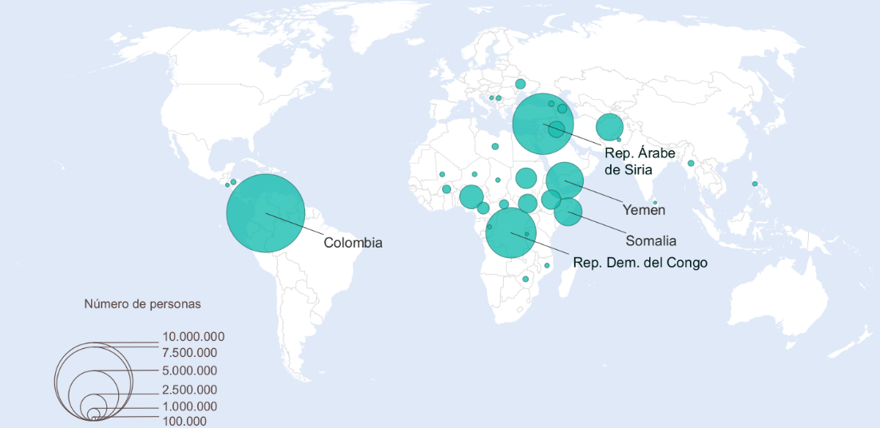

Nota: *tomado de (ACNUR, 2019, P. 31)*

El conflicto se recrudece año tras año y tan solo en lo corrido del 2021 en Colombia se han presentado múltiples acontecimientos de desplazamiento forzado, llegando a una cifra de aproximada de 21800 casos de desplazamiento (IDMC, 2021), cifra que representa casi un 24% de los 9.106.309 de personas víctimas del conflicto armado, las cuales han sido reconocidas por el registro único de víctimas de Colombia. (UARIV, 2021).

De los 9 millones de personas reconocidas por el registro único de víctimas de Colombia, 7.344.338 personas han sido acogidas por la ley de víctimas del país (UARIV, 2021) permitiendo así una caracterización bastante detallada de las víctimas según su sexo, pertenencia étnica, estado civil, entre otras características que permiten el desarrollo de una cartografía del conflicto armado en el país. No obstante, la gran crisis migratoria que ha forzado a miles de personas a movilizarse dentro del territorio nacional (Pinzón & Trejos, 2021) ha dejado como consecuencia la dispersión de millones de personas por diferentes partes del territorio nacional, generando que miles de personas establezcan raíces en nuevas zonas convirtiéndose así en desplazados, víctimas del conflicto armado (Múnera et al., 2021), pero además en nuevos habitantes de centros urbanos fundamentales como lo es Bogotá, que, al ser la capital del país, es uno de los centros de recepción de personas más importantes de este conflicto. (Londoño-Toro, 2004).

Cómo se ha mencionado con anterioridad, la unidad para la atención y reparación integral a las víctimas del conflicto armado (UARIV), ha desarrollado un esfuerzo por categorizar, catalogar y describir a las víctimas, no obstante, la mayoría de los esfuerzos se han desarrollado en el ámbito general de la población desplazada del conflicto armado y la población migrante hacia el territorio de Bogotá, aun no cuenta con una adecuada caracterización, lo cual lleva al desconocimiento de muchos elementos importantes al momento de conocer y reconocer a la población víctima dentro de los diferentes centros urbanos del país. Por tal motivo, el presente documento tiene por finalidad desarrollar dicha caracterización de migrantes víctimas del conflicto armado, los cuales hayan sido reconocidos por el registro único de víctimas.

**Conflicto armado y restitución de derechos**

A causa de conflicto armado interno que vive Colombia desde hace más de 50 años gran cantidad de personas se han visto en la obligación de dejar sus tierras para establecerse en nuevos lugares (Sanchez, 2010), dicha reorganización de los pueblos ha sido cobijada por la Ley 1448 de 2011 denominada también la ley de víctimas y restitución de tierras, “Por la cual se dictan medidas de atención, asistencia y reparación integral a las víctimas del conflicto armado interno y se dictan otras disposiciones” (UARIV, 2014, P. 4).

Dicho conflicto ha llamado la atención de múltiples organizaciones, incluido por supuesto, el estado colombiano, que, en pro de garantizar los derechos humanos de sus habitantes ha creado dicha ley que prioriza la reorganización de sus habitantes en nuevos territorios, (Counter, 2021) dando primicia en el proceso de restitución de derechos a víctimas del conflicto armado con mayor grado de vulnerabilidad como lo son mujeres y niños (Ävila, 2019).

El proceso de reconstrucción del territorio y derechos de una nación rota como lo es Colombia es un proceso costoso y de una larga duración que incluye a millones de personas de diferentes etnias y regiones como pueblos indígenas Awa, quienes con una población cercana a los 37.000 mil habitantes en el territorio de Nariño han sufrido el flagelo de de innumerables batallas entre grupos al margen de la ley con el ejército de Colombia. Gamboa & Cian, (2020)

Son múltiples las historias de pueblos completos que han sufrido el flagelo de la guerra, los cuales, han visto en la ley de restitución de tierras una luz para recuperar algo de lo que han perdido y poder recuperar algo de lo perdido. Para muchos de estos colombianos la ley de restitución no solo ha brindado la esperanza de regresar a sus territorios, sino además la posibilidad de recuperar la memoria de lo que perdieron, puesto que esta ley, creó el Centro Nacional de Memoria Histórica (CNMH), que promueve la investigación de sucesos, la producción de documentales y piezas audiovisuales que permita a los afectados reconstruir su historia y las memorias de aquellos que perdieron en esta guerra sin sentido. Gualteros & Salas, (2021)

La restitución, la rememoración, la reconstrucción de los hechos constituyen estrategias que disminuyen el estrés en las víctimas, ayudan a mejorar el estado anímico y a mejorar el bienestar general de las víctimas del conflicto reduciendo así el trauma psicológico del acontecimiento sucedido puesto que la destrucción del tejido social, la eficacia colectiva y personal, y las emociones grupales son algunos de los aspectos que se ven alterados después de acontecimientos de guerra en los cuales las víctimas han estad inmersos. (Quintero-González et al., 2020)

Así pues, tomado como fundamento teórico y justificación todo lo previamente mencionado, se puede asumir a necesidad de desarrollar un análisis más profundo sobre el registro único de víctimas de la república de Colombia, puesto que dicho análisis asistirá al gobierno en el desarrollo de políticas públicas para abordar el problema del deslazamiento interno en el país, pero además ayudará a la comprensión del fenómeno, permitiendo a cientos de investigadores a dar un paso más en la investigación de los movimientos humanos.

Por tal motivo se ha propuesto desarrollar el siguiente objetivo general para el proyecto de investigación:

* Con base en el registro único de víctimas de la república de Colombia (RUV), realizar una caracterización sociodemográfica de la población colombiana desplazada por el conflicto armado hacia el territorio de Bogotá

Dicho objetivo general será apoyado por los siguientes objetivos específicos:

1. Realizar una limpieza y cribado de la base de datos.
2. Mediante un análisis exploratorio de la población objetivo, identificar las medidas de tendencia central de la data.
3. Identificar posible relación entre las características sociodemográficas poblacionales y el hecho victimizante.
4. Identificar posible relación entre las características sociodemográficas y el lugar de llegada.
5. Teniendo en cuenta las posibles relaciones entre las características sociodemográficas de la población, generar una caracterización de los diferentes grupos de migrantes.

**Metodología.**

Para el desarrollo del presentes estudio se procedió a la limpieza, organización y comprensión de la base de datos de víctimas del conflicto armado en Colombia, la cual se encuentra alojada en el registro único de víctimas (RUV) de la Republica de Colombia.

Dicha base de datos fue suministrada por la unidad para la atención y reparación integral a las víctimas del conflicto armado (UARIV).

Con un total de 623.999 registros, desde 1985 hasta el primero de octubre del año 2020, se desarrollan varas etapas, comenzando por la comprensión del negocio, detallando así las necesidades del presente documento.

Tomando como referencia la metodología CRISP-DM (XXXXXXX), en una siguiente etapa se procede a la comprensión de la data, la cual responde al objetivo general del presente documento. Así pues, dentro de esta etapa se procede a desarrollar un proceso de limpieza de datos, eliminando todos los datos que no servirán para la consecución del objetivo general.

Adicionalmente se procede a desarrollar una etapa de análisis de datos dentro de la cual se desarrolla un análisis de carácter descriptivo de los datos identificando las características de la población víctima del conflicto armado que se ha dirigido hacia la ciudad de Bogotá.

De dicho procedimiento surge la etapa final del presente documento, el cual compone el desarrollo de un Dashboard que permita identificar las características descriptivas de dicha población.

Cabe resaltar que el código de análisis y desarrollo de cada una de las etapas desarrolladas en el presente documento se encuentran alojadas en el siguiente repositorio de internet:

<https://github.com/psicorivera4/Desplazamiento_Bogot-> El cual es de acceso público.

**Resultados**

**Entendimiento del negocio**:

La actividad comienza con el hecho violento, donde se produce el hecho de desplazamiento forzado, posterior a ello se genera una ruta mediante la cual la víctima se registra en la unidad para la atención y reparación integral de víctimas del conflicto armado (UARIV) donde el hecho es catalogado como víctima del conflicto armado o no aplicable a la ley 1448 del 2011 o ley de víctimas y restitución de tierras.

Para este proceso el acto violento es analizado para ver si se encuentra dentro de los 11 tipos de actos acogido por la ley de víctimas y en un plazo de 90 días la UARIV dará un veredicto siendo: No incluido por el registro único de víctimas (RUV) en cuyo caso el hecho se remite a otra entidad. Por otra parte, el hecho puede ser acogido dentro del RUV dónde accede a los beneficios de la ley.

En una siguiente instancia el hecho victimizante es depositado en la base de datos del RUV, dónde inicia un proceso de limpieza de datos mediante ETLs, luego se procede a desarrollar un proceso de catalogación y comprensión primaria de los datos para analizar y desarrollar estadísticas generales de la data, las cuales suelen ser usadas para registros nacionales e internacionales, reportes de organizaciones gubernamentales y no gubernamentales.

Finalmente, la data es almacenada en un Data Warehouse dónde queda a disponibilidad del usuario que desee consultarla (Datos abiertos de la República de Colombia), no obstante la comprensión de la data es ineficiente puesto que su comprensión es general y no se tiene adecuado registro de las movilizaciones desde y hacia diferentes zonas urbanas de Colombia, así como tampoco se hay comprensión de las características de las víctimas que se desplazan en determinadas rutas.

La figura 1 representa de forma gráfica la comprensión del negocio desarrollada por los investigadores, en la cual se puede evidenciar la falencia en cuanto al análisis de la información.

**Figura 1.**

*Modelo de Comprensión del Negocio.*

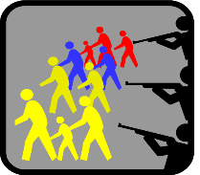

Hecho violento



Víctima del conflicto armado



Se genera el reporte.

1er etapa: acontecimiento & reporte.

2da etapa: Decisión & acción.



Análisis del caso y toma de decisiones



No acogido por la ley y remitido a otra institución pertinente.

Aceptado por la ley 1448:

La victima pasa a recibir los beneficios de la ley y es remitido a las diferentes entidades.

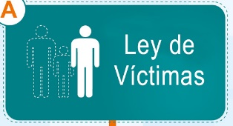

Se asigna un código al caso y entra al RUV

3er etapa: ETL y publicación.

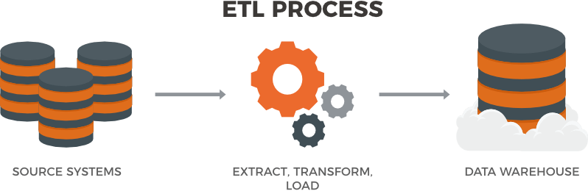

Los datos son analizados mediante ETLs para ser publicados por el gobierno, ONGs, entre otros, dichos datos no son analizados por ciudades y no se cuenta con información detallada. Finalmente, los datos son guardados en el Data WareHouse de datos abiertos de la república de Colombia.

**Comprensión de los datos**

Una vez se ha comprendido el *core* del negocio se procede a la etapa de comprensión de los datos para los cuales se cuenta con una *database* con un total de 623.999 registros distribuidos desde 1985 hasta el primero de octubre del año 2020. Dichos registros se encuentran divididos en un total de 20 columnas, distribuidas en 2 tablas, la primera de ellas corresponde a: “tabla hechos victimizantes” (THV) y la segunda es “tabla víctimas” (V).

La tabla 1 muestra las columnas y su denominación según la distribución previamente mencionada:

**Tabla 1**

*Columnas de la base de datos según su clasificación.*

|  |  |
| --- | --- |
| **Pertenecientes a la tabla de hechos victimizantes:** | **Pertenecientes a la tabla de víctimas:** |
| Código de identificación de la persona | Fecha de nacimiento de la persona |
| Hecho victimizante. (Desplazamiento forzado) | Pertenencia étnica de la persona |
| Fecha de ocurrencia del hecho victimizante | Género de la persona |
| CÓDIGO DANE municipio de ocurrencia. | Nombre del departamento en donde vive actualmente la persona |
| Municipio del hecho. | Municipio donde vive actualmente la persona |
| Departamento del hecho. | Código municipio DANE donde vive la persona |
| Código DANE LLEGADA (11001 - Bogotá) | Discapacitado (0= NO - 1 =SI). |
| Presunto actor. |  |
| Fecha del reporte del hecho. |  |
| Tipo de víctima (directa o indirecta) |  |
| Fecha en que se valoró el hecho. |  |
| Tipo de desplazamiento (masivo o no masivo). |  |
| Relación dentro del grupo familiar al momento del desplazamiento. |  |

Nota: *Dentro de cada columna existe una categorización de lo datos, dicha descripción de la base de datos se puede observar en el diccionario de datos, el cual se encuentra como documento adjunto.*

En esta fase se hizo la extracción del conjunto de datos, a partir de la unión de 2 tablas del la BD del RUV, por medio de un script de SQL Server que extrae los datos de 23 columnas a un archivo de Excel. Se hizo un diccionario de datos para acercarse a su entendimiento, se hizo una limpieza de estos y se hizo un análisis exploratorio para determinar las características de cada columna.

Adicionalmente, como resultado del análisis exploratorio de datos previamente mencionado, la tabla 2, muestra algunos resultados sobre el *dataset* abordado.

**Tabla 2**

*Análisis exploratorio de datos.*

|  |  |  |  |
| --- | --- | --- | --- |
| **Estadisticas del dataset inicial** | | **Tipos de variables** | |
| Número de variables | 23 | Numericas | 5 |
| Número de observaciones | 623999 | Fechas | 1 |
| Celdas perdidas | 1517776 | Categoricas | 15 |
| % Celdas perdidas | 10.6% | Sin soportar | 2 |
| Filas duplicadas | 2112 |  |  |
| % Filas duplicadas | 0.3% |  |  |

Como se puede evidenciar, en color amarillo, se encuentran resaltadas las filas que no serán útiles para el presente estudio las cuales corresponden a 0.3% de filas duplicadas que corresponden a 2112 registros, adicionalmente se cuenta con 151776 registros perdidos.

La tabla 3 muestra los campos perdidos haciendo una descripción del porcentaje que respresentan y el campo al que pertenecen.

**Tabla 3.**

*Registros perdidos en el dataset.*

|  |  |  |
| --- | --- | --- |
| **Campo** | **Celdas perdidas** | **Porcentaje** |
| PRESUNTOVICTIMIZANTE | 623999 | 100% |
| PRESUNTOACTOR | 413999 | 66.3% |
| NOMMUNICIPIO | 347316 | 55.7% |
| NOMDEPARTAMENTO | 132080 | 21.2% |
| RELACION | 149 | <0.1% |
| TIPO DESPLAZAMIENTO | 109 | <0.1% |
| FECHAOCURRENCIA | 87 | <0.1% |
| FECHA VALORACION | 27 | <0.1% |
| FECHAREPORTE | 21 | <0.1% |
| FECHANACIMIENTO | 18 | <0.1% |

 Adicionalmente la figura 3 muestra de forma gráfica la totalidad de los datos evidenciando campos perdidos en el *dataset*.

**Figura 3.**

*Matriz de variables del dataset.*

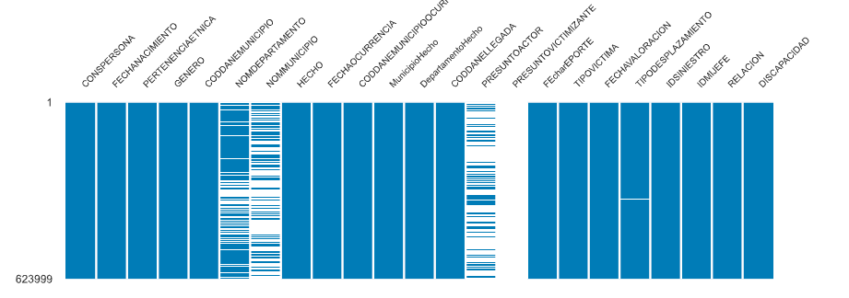

Con base al análisis realizado se puede evidenciar que entro de las variables analizadas el campo HECHO siempre tiene el valor “Desplazamiento forzado”, adicionalmente el campo CODDANELLEGADA siempre tiene el valor 11001, que hace referencia a la variable que se va a analizar para el presente estudio, la cual hace referencia al lugar de llegada de las víctimas, siendo “Bogotá DC” la ciudad destino.

Por otra parte el campo TIPOVICTIMA siempre tiene el valor “DIRECTA”.

Dichos acontecimientos influyen en que dentro de la base de datos se evidencia un gran número de valores repetidos y perdidos, no obstante no todos estos datos son obsoletos.

Se determinó que las variables: tipo desplazamiento, presunto victimizante, idSiniestro, idmijefe, hecho y CodDaneLlegada se van a eliminar del *dataset*, puesto que, según el análisis del conjunto de datos, contenían el mismo dato en todos sus campos, o bien, no contenían datos relevantes o suficientes.

Cabe resaltar que, del total de registros, todos los campos que contienen menos del 1% de valores perdidos se asignará un valor “N/A” facilitando así el análisis.

Adicionalmente, dentro del análisis desarrollado se pudo evidenciar que los campos “FECHAOCURRENCIA” y “PRESUNTOVICTIMIZANTE” arrojaron tipos de datos sin soportar. “PRESUNTOVICTIMIZANTE” porque tiene todos los campos con el texto null, y “FECHAOCURRRENCIA” porque tiene el formato, DD/MM/AAAA, todos los campos de tipo fecha del *dataset* se han a cambiado al formato AAAA-MM-DD para ser manejables, puesto que algunos campos de tipo fecha no fueron reconocidos como tales.

Cómo una siguiente etapa del análisis y adaptación de la base de datos se hizo conversión de campos que aparecieron como tipo numérico a tipo Object.

Cómo se pudo observar previamente, se obtuvo un total de 2112 filas duplicadas, las cuales fueron eliminadas, quedando un total de 18 variables con 621.887 registros.

La tabla 4 muestra las columnas del *dataset* después del proceso de limpieza y análisis univariado de datos.

**Tabla 4**

*Tipo de variables adoptadas después de la limpieza del dataset*

|  |  |  |
| --- | --- | --- |
| **Variable** | **Nombre Variable.** | **Tipo Variable** |
| 1 | CONSPERSONA | object |
| 2 | FECHANACIMIENTO | datetime64[ns] |
| 3 | PERTENENCIAETNICA | object |
| 4 | GENERO | object |
| 5 | CODDANEMUNICIPIO | object |
| 6 | NOMDEPARTAMENT | object |
| 7 | NOMMUNICIPIO | object |
| 9 | FECHAOCURRENCIA | datetime64[ns] |
| 10 | CODDANEMUNICIPIOOCURRENCIA | object |
| 11 | MunicipioOcurrencia | object |
| 12 | NombreDepartamento | object |
| 13 | PRESUNTOACTOR | object |
| 14 | FEcharEPORTE | datetime64[ns] |
| 15 | FECHAVALORACION | datetime64[ns] |
| 16 | IDSINIESTRO | object |
| 17 | RELACION | object |
| 18 | DISCAPACIDAD | object |

Nota: *Dentro del repositorio github previamente mensionado se encuentra el documento adjunto limpieza.html, donde se describe el proceso de limpieza de los datos.*

Una vez desarrollado el proceso de limpieza de datos se obtiene un total de 18 variables con 621.887 registros, 4 de tipo fecha, y 14 de tipo object o texto.

La tabla 5 muestra las variables obtenidas después de del proceso de limpieza.

**Tabla 5.**

*Variables adoptadas después de la limpieza del dataset*

|  |  |  |  |
| --- | --- | --- | --- |
| **Estadísticas del *dataset* limpio** | | **Tipos de variables** | |
| Número de variables | 18 | Numéricas | 0 |
| Número de observaciones | 621.887 | Fechas | 4 |
| Celdas perdidas | 0 | Categóricas | 14 |
| % Celdas perdidas | 0 | Sin soportar | 0 |

**Análisis univriado de datos**

A continuación, se describe un proceso de análisis univariado que se desarrolló a cada variable resultante tras el proceso de limpieza.

Dentro del repositorio github proporcionado por el equipo de investigación se encuentra un archivo adjunto “outputDesplazamientoLimpio.html” dentro del cual es posible evidenciar el resultado completo del análisis desarrollado, el cual se llevó acabo usando el método Pandas-Profiling. (Brugman, 2021).

Del total de registros es posible evidenciar que las variables: CODDANEMUNICIPIO, NOMMUNICIPIO y MunicipioHEcho, todas ligadas al municipio de ocurrencia, tienen una alta cardinalidad.

Por otra parte La figura 4 muestra la relación del genero dentro de la población seleccionada.

**Figura 4.**

*Genero de los participantes.*

Así pues, es posible evidenciar que el 51, 63% del total de sujetos pertenece al sexo femenino, mientras que el 48, 29% pertenece al sexo masculino dejando tan solo un 0,07% de las víctimas que se identifican dentro de un género diferente a los previamente mencionados.

Continuando con algunos resultados obtenidos en el análisis estadístico de datos se puede evidenciar la figura 5, la cual muestra la pertenencia étnica de las víctimas.

**La figura 5.**

*Pertenencia étnica de las víctimas que se desplazan hacia Bogotá.*

Así pues, es posible evidenciar que un porcentaje mayoritario de individuos victimas del conflicto armado no se identifican con ninguna de las etnias asignadas por el registro único de víctimas, mientras que el 14% se consideran negritudes y afrocolombianos, un 3, 74% son indígenas y un porcentaje inferior al 3% se distribuye entre el resto de etnias del territorio nacional colombiano.

Un dato importante dentro del análisis desarrollado es el número de desplazamientos reportados hacia el territorio de Bogotá, la figura 6 muestra los resultados obtenidos.

**Figura 6.**

*Movilización de víctimas hacia el territorio de Bogotá a lo largo de los años.*

El periodo comprendido entre los años 2000 y 2007 se reportaron los movimientos más notorios de víctimas hacia el territorio de Bogotá con registros superiores a los 50 mil casos reportados para periodos comprendidos en estas fechas.

Posteriormente es posible evidenciar una disminución de casos reportados con algunos pequeños picos para los años comprendidos entre 2010 y 2011 y un nuevo pico reportado en los años comprendidos entre 2014 y 2015.

Finalmente, para dar contraste a la información previamente presentada, se considera de gran importancia resaltar el número de desplazamientos por municipio de ocurrencia.

**Figura 7.**

*Reporte de movilización según el municipio de pertenencia.*

Siendo Buenaventura el lugar con más afluencia de víctimas hacia el territorio de Bogotá con un total de 50673 casos reportados a la fecha seguido por Chaparral y Tumaco, con cifras considerablemente menores, las cuales son de 11027 y 10456 casos reportados.

**Discusión**

Dentro de análisis desarrollado es de resaltar que la pertenencia étnica de los casos reportados posee un alto grado de personas que no se identifican con ninguna etnia, no obstante, dentro de las regiones que más migrantes registra el RUV se puede evidenciar que la gran mayoría se desplazan de zonas donde las negritudes son dominantes, por tal razón, se considera de gran importancia el desarrollo de futuras investigaciones en el área encaminadas a determinar la razón por la cual los casos reportados no identifican su etnia dentro de las asignaciones dadas por el RUV.

**Referencias.**

ACNUR, (2019). Tendencias globales, desplazamiento forzado en 2019. 84.

Ávila, E &., Paes-Machado, E. (2019). Victimización y desplazamiento forzado de mujeres en el conflicto armado colombiano.  25 (1). https://doi.org/10.1590/1678-49442019v25n1p095

Brugman, S. (2021). Pandas profiling oficial documentation. Consultado el 01 Mayo 2021. https://pandas-profiling.github.io/pandas-profiling/docs/master/rtd/

Counter, M. (2021). Filtered violence: Human rights law, forced displacement and land politics in Colombia. [Environment and Planning C: Politics and Space](https://recursosvirtuales.konradlorenz.edu.co:2222/sourceid/21100826425?origin=recordpage). Doi:10.1177/23996544211002197

Gamboa, A & Cian, L. (2020). Managing Suffering in War-Affected Pluricultural Contexts: Reflections on the Assistance to Victims in Colombia. *Revista de estudios sociales* 73. https://doi.org/10.7440/res73.2020.09

Gómez, G., & Martínez, G. (2021). Concepción diferenciada del problema público Un análisis de la política pública de desplazamiento involuntario por obra pública en el sector La Paralela del municipio de Medellín, Colombia. *Gestion y Politica*[*Publica*](https://recursosvirtuales.konradlorenz.edu.co:2222/sourceid/22826?origin=recordpage). 30 (1). **doi:**10.29265/gypp.v30i1.803

Gualteros, V., & Salas, A. (2021). Espaciotemporalidades sobre la violencia política en la producción audiovisual del Centro Nacional de Memoria Histórica: el caso de “Mampuján Crónica de un desplazamiento”. Cuadernos de Música, Artes Visuales y Artes Escénicas, 16 (1), 272-291. doi: 10.11144/JAVERIANA.MAVAE16-1.ETSL

IDMC (2021). Cifras de desplazamiento interno de Colombia. Consultado el 19 abril 2021. https://www.internal-displacement.org/countries/colombia

Meza-Rosero, E. (2019). Acciones de familias de personas con discapacidad víctimas de desplazamiento forzado. Revista de Salud Pública. 21(4), 1-6. Doi. 10.15446/RSAP.V21N4.59052

Pinzón, V., & Trejos, L. The entanglement of the protracted conflict on the colombia-venezuela borders: An analysis of the violence and the actors in the post-peace agreement context. [*Colombia Internacional*](https://recursosvirtuales.konradlorenz.edu.co:2222/sourceid/5800169849?origin=recordpage). 105, 89-115 **DOI:**10.7440/COLOMBIAINT105.2021.04

Quintero-González, S., Madariaga-Orozco, C., Millán-de Lange, A., Castellar-Jiménez, D., & Palacio-Sañudo, J. (2020). Moderating Effect of the Situation of Return or Relocation on the Well-Being and Psychosocial Trauma of Young Victims of the Armed Conflict in Colombia.  *Frontiers in Psychology.* 11 (21) https://doi.org/10.3389/fpsyg.2020.603964

Sanchez, A. (2010). Desplazamiento y pobreza, Informe especial. *Agencia presidencial para la acción social y la cooperación internacional.*

Toro-Londoño. Bogotá. Una ciudad receptora de migrantes y desplazados con graves carencias en materia de recursos y de institucionalidad para garantizarles sus derechos. *Estudios socio-jurídicos*.6(1). 353-375.

UARIV (2021). Unidad para la atención y reparación integral a las víctimas del conflicto armado en Colombia. Consultado el 19 abril 2021.  https://www.unidadvictimas.gov.co/es/sala-de-prensa/historias-de-vida